Proyecto Nº 28
Propietario: --- ---
Modificaciones seleccionadas
• Ruedas
- neumaticos
Imágenes antes de la reforma
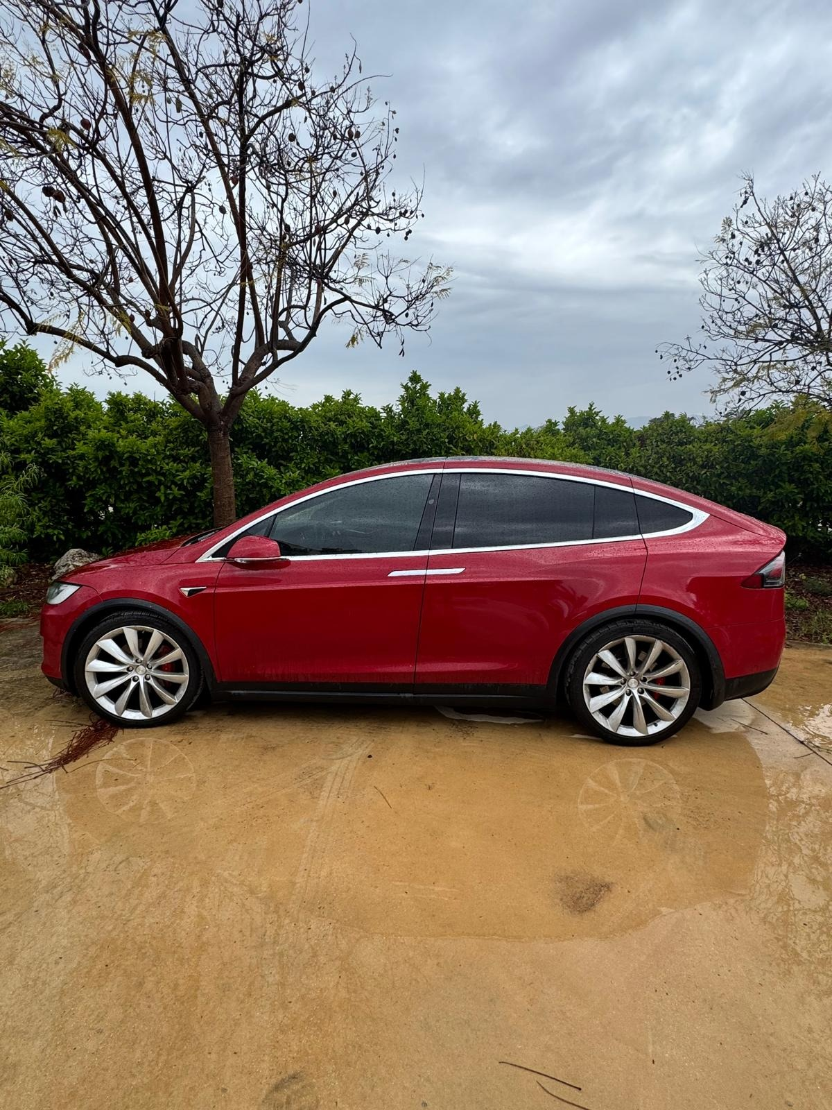

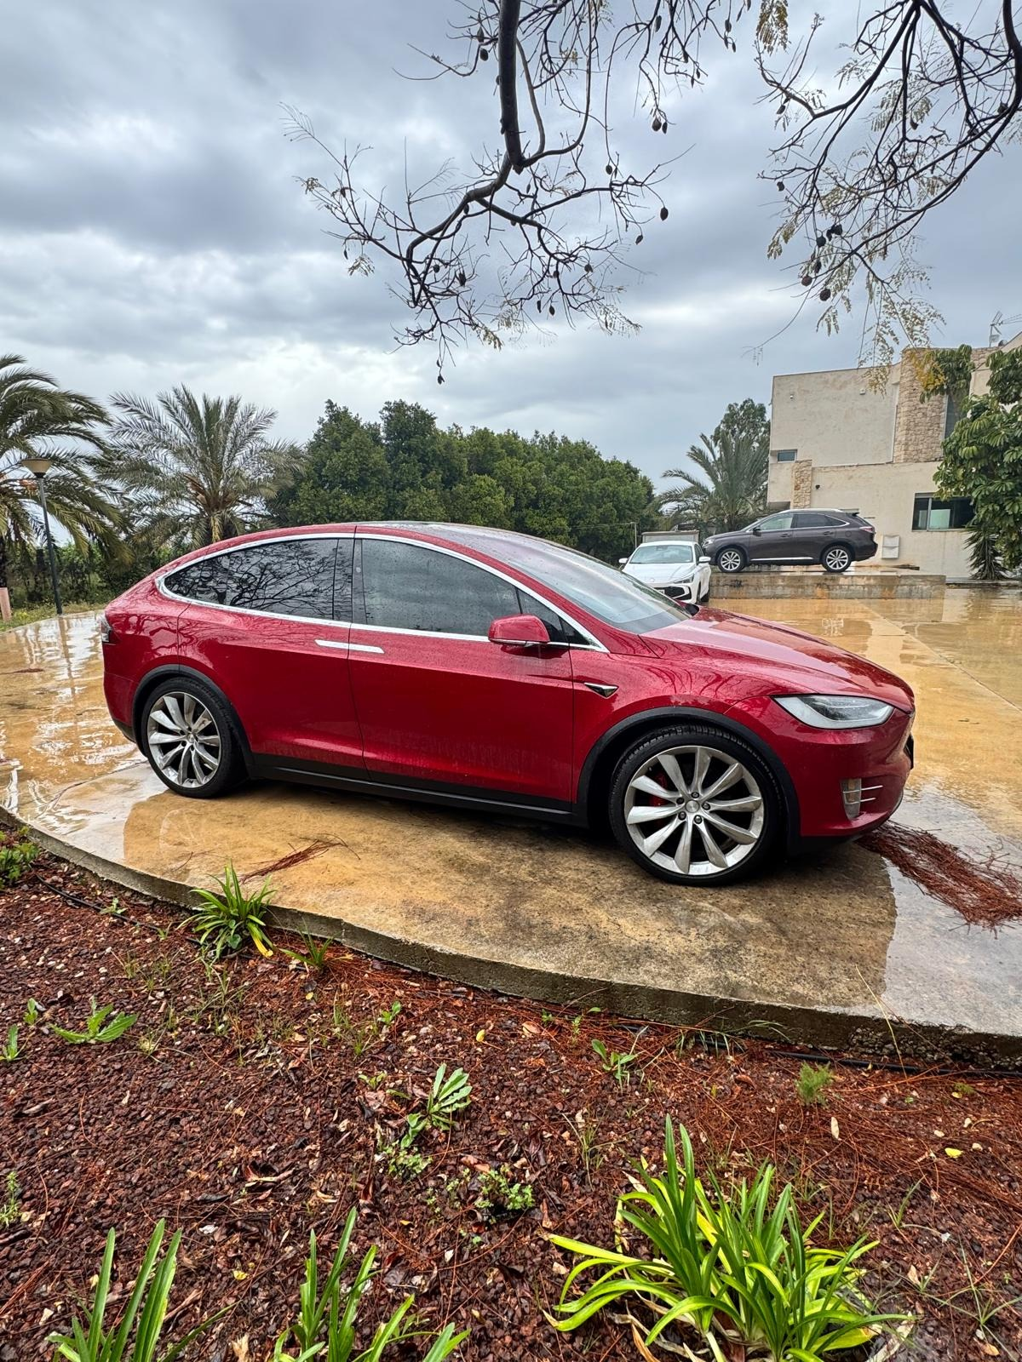
Imágenes después de la reforma

